Les Données Structurées
- L’histoire des données : Lire la vidéo : https://youtu.be/y_mgaxO0fJY et répondre aux questions
- Quelle invention datant du XVIIIe siècle a été mis à profit par les informaticiens pour stocker des données ?
. . .. . . . . . . . . . . . . . . . . . . . .. . . . . .
- Qu’a permis le disque dur de remplacer ?..............................
- En quelle année a été créé le premier disque dur ? . .. . . . . . . . . . .
- En quelle année a été développé le premier modèle permettant de structurer et d'indexer des bases de données ? . .. . . . .. ..
- Comment s'appelle le premier tableur mis à la disposition du grand public ? .. . . . . . . . .
- En quelle année l'Open Government Initiative a t-elle été mise en place ? . . . .où ? . . . . ..
- Toute entité amenée à manipuler des données à caractère personnel de résidents européens doit se conformer au ……………………………………………………….……. crée en …...

- RGPD : Le Règlement Général sur la Protection des Données (RGPD) est un texte de référence en matière de protection des données personnelles au sein de l'Union Européenne. Il accorde plusieurs droits essentiels aux individus concernant leurs données personnelles. Voici les principaux :
- Droit à l'information : Les individus ont le droit d'être informés sur l'utilisation de leurs données personnelles. Cela inclut l'identité du responsable du traitement, la finalité du traitement, les destinataires des données, etc.
- Droit d'accès : Les individus peuvent demander et obtenir une copie de leurs données personnelles détenues par une organisation, ainsi que des informations sur la manière dont elles sont traitées.
- Droit de rectification : Les individus peuvent demander la correction de données personnelles inexactes ou incomplètes.
- Droit à l'effacement (droit à l'oubli) : Les individus peuvent demander la suppression de leurs données personnelles dans certaines circonstances, par exemple lorsque les données ne sont plus nécessaires au regard des finalités pour lesquelles elles ont été collectées.
- Droit à la portabilité des données : Les individus peuvent demander à recevoir leurs données personnelles dans un format structuré, couramment utilisé et lisible par machine, et ont le droit de transmettre ces données à un autre responsable du traitement.
- Droit d'opposition : Les individus peuvent s'opposer à tout moment, pour des raisons tenant à leur situation particulière, à un traitement de données personnelles les concernant.
- Droit à la limitation du traitement : Les individus peuvent demander la limitation du traitement de leurs données personnelles dans certaines situations, par exemple lorsqu'ils contestent l'exactitude des données.
- Droit de ne pas faire l'objet d'une décision fondée exclusivement sur un traitement automatisé : Les individus ont le droit de ne pas être soumis à une décision basée uniquement sur un traitement automatisé, y compris le profilage, produisant des effets juridiques les concernant ou les affectant de manière significative.
- Les données, c’est quoi une donnée ? :
Une donnée est une valeur ou une information décrivant un objet, une personne, un événement, ….

Une donnée personnelle est une information relative à un personne qui permet de l’identifier, directement ou indirectement (en utilisant d’autres données comme par exemple un annuaire associant adresse et noms.)

Exercice 1 : On analyse les informations collectées par une application de sport lors de l'inscription d'un utilisateur.  Pour chaque donnée listée ci-contre, indiquer s'il s'agit d'une donnée Personnelle Directe, Personnelle Indirecte ou Non Personnelle. | Donnée collectée | Type de donnée
 | 1. Marc Durand
 | 2. 06 12 34 56 78
 | 3. Adresse IP : 192.168.1.15
 | 4. Température extérieure (18°C)
 | 5. Coordonnées GPS du domicile
 | 6. Numéro de sécurité sociale
 | 7. "Sportif du dimanche" (Pseudo)
 | 8. Modèle de basket utilisé

Exercice 2 : Achats en Ligne  Tu effectues un achat sur un site de commerce en ligne. Voici les informations que tu as fournies :  - Adresse de livraison  - Numéro de carte bancaire  - Historique des achats  - Adresse IP  - Cookies de navigation | Questions :  - Quelles sont les données personnelles directes dans ce scénario ? (A surligner en bleu)  - Quelles sont les données personnelles indirectes ? (A surligner en vert)  - Comment ces informations peuvent-elles être utilisées par le site de commerce en ligne ?  ………………………………………………  ………………………………..

Une métadonnée est une donnée particulière qui apporte des informations supplémentaires sur la donnée principale.
Par exemple, dans le cas d'un courriel, les métadonnées sont par exemple l'expéditeur, le destinataire, la date d'envoi, le lieu, l'objet... | 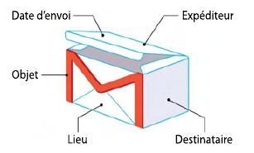
Un exemple type est d'associer à une donnée la date à laquelle elle a été produite ou enregistrée, ou à une photo les coordonnées GPS du lieu où elle a été prise.

Exercice 3 à faire en ligne : Questions 1-2-3-4 sur la page suivante, lien ci-dessous
https://snt.ababsurdo.fr/les-donnees-structurees-et-leur-traitement/metadonnees/

- Comment structurer les données ?
Pour traiter les données (rechercher, classer, trier,..) d'un point de vue informatique, il va être utile de la "structurer".
- Une donnée structurée est organisée sous forme d'un tableau appelé table de données. La structure de table permet de présenter une collection.
- La première ligne décrit la forme des lignes suivantes ; les éléments de cette ligne donnant la signification portent plusieurs noms possibles : ce sont les noms de champ ou descripteurs ou critères.
- Les lignes suivantes sont appelées des objets : elles sont la liste des valeurs de chacun des descripteurs.

Exercice 4 : Voici ci-dessous une table de données, associer à chaque partie encadrée un des mots suivants : "descripteurs", "objets" et "valeurs"
………………… | 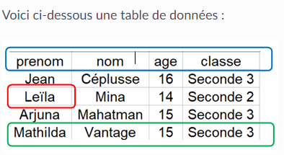 | ……………..  ……………………
Exercice 5 : Créer une collection se rapportant à au choix : les films, les romans ou les équipes de foot ou autre. Vous devrez utiliser 5 descripteurs (qualitatif et quantitatif) et créer 4 objets :

Pour pouvoir stocker, transmettre et exploiter ce type de tableau de valeurs, il peut être représenté sous différentes formes appelées format.
Les principaux formats utilisés pour représenter un ensemble de données sont le CSV , le JSON et le XML.
- L'acronyme CSV signifie "Comma Separated Values" c'est-à-dire "valeurs séparées par une virgule".
- L'acronyme JSON signifie "JavaScript Object Notation" c'est-à-dire "notation d'objets en Javascript".
- L'acronyme XML signifie "eXtensible Markup Language " c'est-à-dire "langage de balisage extensible".

En CSV , les données sont stockées dans un fichier texte :  - la première ligne donne la liste des descripteurs, ,  - chaque autre ligne du tableau correspond à un objet  - les valeurs (d'un objet) sont séparées par une virgule ( ou le point virgule en France) . | 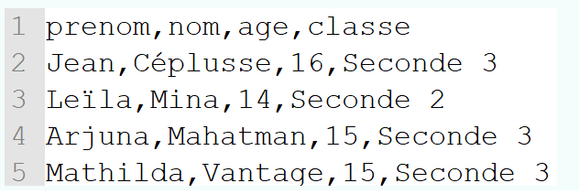
En JSON  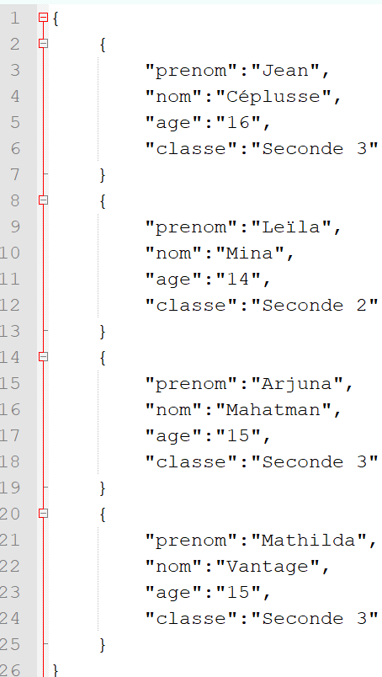 | En XML  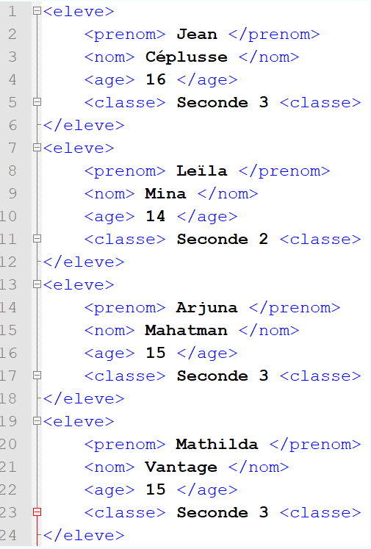
Exercice 6 : On va créeer le fichier CSV correspondant à la collection que vous avez choisie à l’exercice 5 .
- Ouvrir le bloc notes de windows
- Ecrire la table correpondant à votre collection ( remplacer les virgules par des points-virgules),
- Enregistrer le fichier sous le nom matable.csv
- puis l’ouvrir avec un tableur (libre Office ).

Au lieu de créer une grande table de données, on crée de petites tables spécifiques cela évite des mises à jour très importantes. On croise ensuite les tables pour obtenir une information
Exercice 7 : Une entreprise fabrique des pièces pour la construction de voitures de différentes marques. On considère la base de données contenant les tables relationnelles suivantes. Ces tables permettent de mémoriser et de gérer les transports de pièces entre les fournisseurs et les usines d'assemblages :
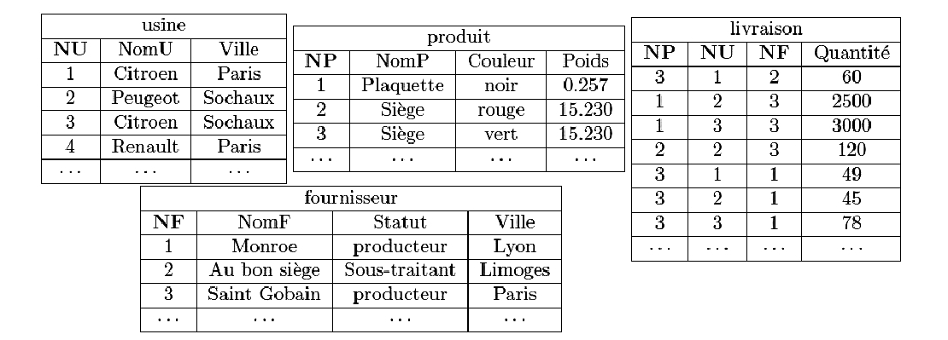
Question 1 : Quels sont le ou les fournisseur(s) qui approvisionne(nt) l'usine Citroën de Paris en sièges verts ?

Question 2 : Quelle est l'usine qui utilise des sièges rouges ?

Exercice 8 : Enquête policière
Une personne vient d’être reversée par une voiture !
Un témoin a vu que le conducteur est un homme blond ayant une voiture de marque Renault de couleur métallisé.
À l’aide des bases de données fournies, déterminer qui est le propriétaire (nom et prénom) de la voiture incriminée dans l’accident. Pour mener à bien cette enquête, vous pouvez télécharger le document puis l'ouvrir grâce au logiciel libre LibreOffice. Ce document contient trois feuilles de valeurs :
- La première, s'appelant voiture, contient un ensemble de voitures ainsi que le numéro de sécurité social du propriétaire,
- La deuxième, s'appelant personne, contient un ensemble d'individus,
- La troisième, s'appelant cheveu, contient l'ensemble des références des couleurs de cheveux.
Veuillez saisir le nom et le prénom de la personne que vous incriminez pour cet accident :
……………………… …………………………

Il est donc possible d'effectuer un traitement (recherche, tri, calcul) des données structurées en tables par un tableur qui fait des traitements basiques. Pour des problèmes plus compliqués des langages informatiques existent (Python ou SQL vu en NSI).
- le Big Data - L’open Data :
Le big data (ou mégadonnées) désigne un ensemble très volumineux de données qu’aucun outil classique ne peut vraiment travailler. L’expression « big data » date de 1997 et répond à une triple problématique, dite règle des 3V. Il s’agit notamment d’un volume de données considérable à traiter, une grande
variété d’informations (venant de diverses sources, non structurées, organisées, open, etc.), et un certain niveau de vélocité à atteindre (les données sont produites, récoltées et analysées en temps réel).
Le développement du web et l’accroissement du nombre de personnes et d’objets connectés génèrent un flux considérable de données.  Pour s’en convaincre, il suffit d’observer ce qu’il se passe en chiffres sur internet en une minute ! | 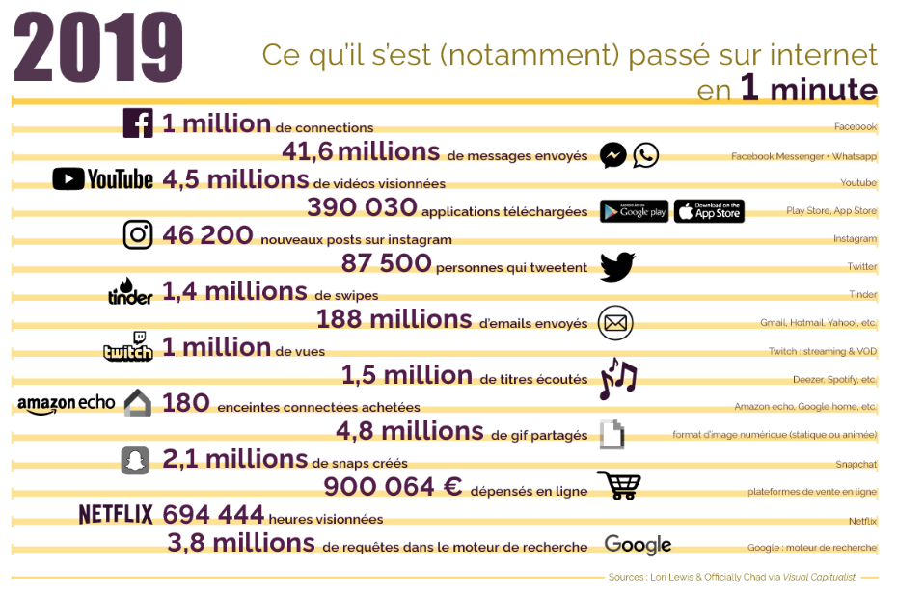

Les données ouvertes (Open Data en anglais) sont des informations accessibles librement et gratuitement, sous la forme de fichiers respectant des formats interopérables. La finalité est de donner la possibilité à tout citoyen, toute entreprise ou association d'utiliser ces données numériques à ses propres fins d'analyse pour en extraire l'information désirée.
Il existe des banques de données libres contenant des bases de données que vous pouvez librement
télécharger dans plusieurs formats (CSV, JSON, Excel) et utiliser. Par exemple :
- https://data.education.gouv.fr : plateforme mise en place par le gouvernement et contenant de nombreuses données du ministère de l'éducation nationale,
- https://www.data.gouv.fr/fr/ : d'autres données libres proposées par le gouvernement (données géographiques, agriculture, énergies...)
- https://donnees.banquemondiale.org/ : données de la banque mondiale,
- etc. Il en existe plein d'autres, pas uniquement francophones.

On peut aussi récupérer des données avec une API
L’API (Application Programming Interface) est une interface qui connecte des logiciels, des services et des applications aux environnements différents afin qu’ils puissent connecter leurs données.

Exercice 9 : voici l’API qui récupère des données sur la station spatiale ISS notamment sa position au format JSON
http://api.open-notify.org/iss-now.json
Récupérer la latitude…….. longitude……….. puis entrer ces valeurs sur le site google maps dans la barre de recherche

